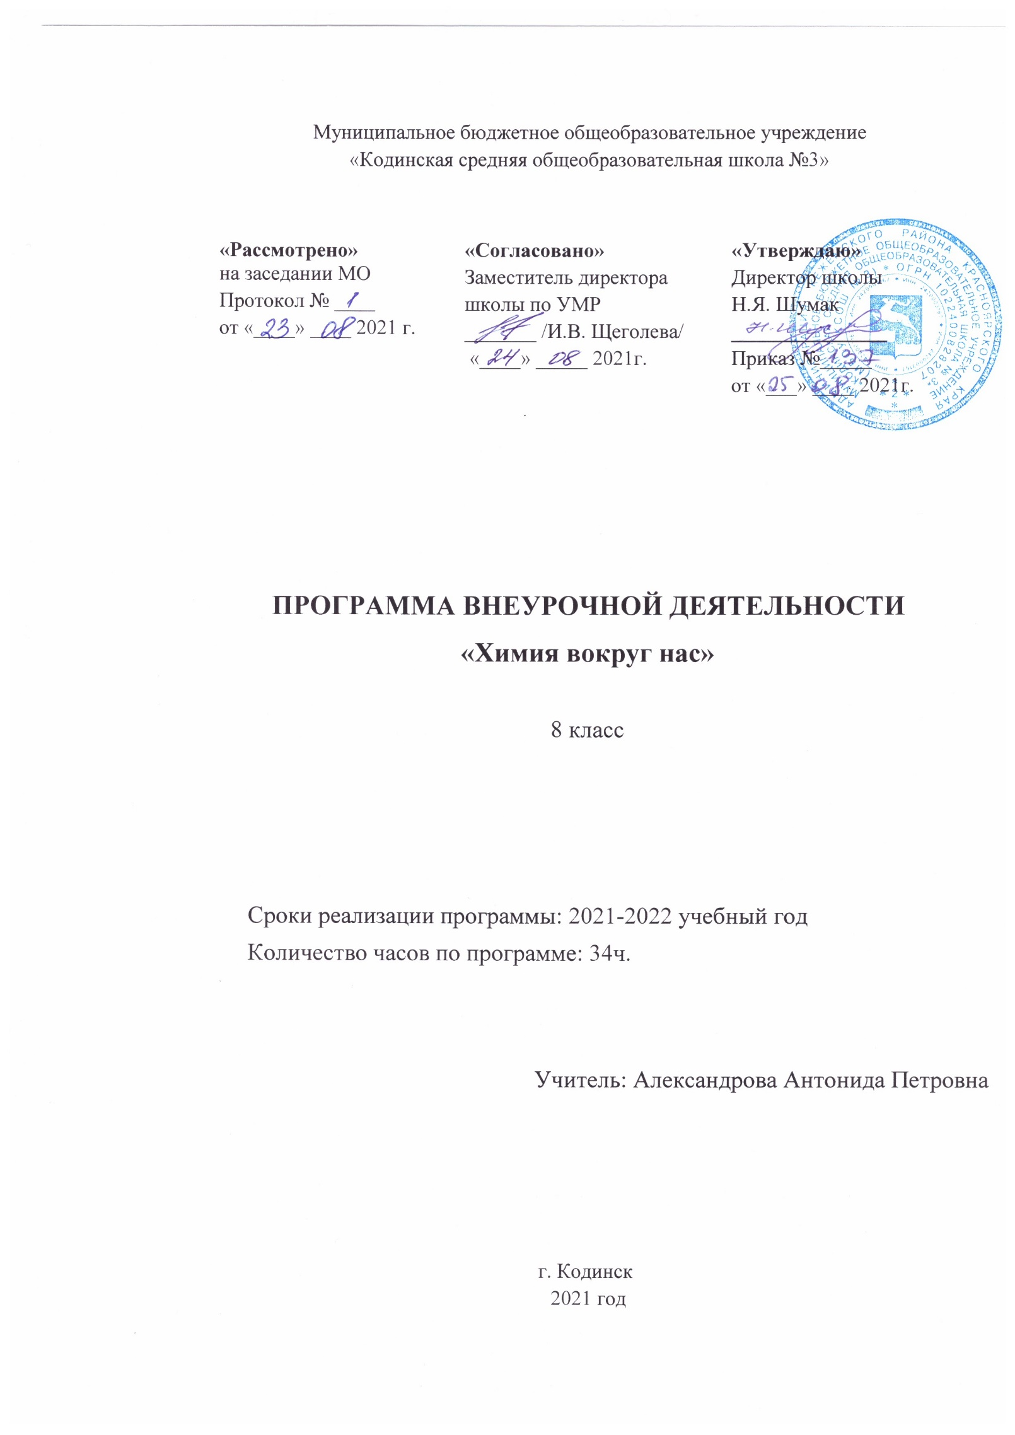

Пояснительная записка
Задача современного школьного образования – формирование у учащихся целостного представления об основах изучаемых наук, их теоретических и прикладных аспектах. Химия как учебный предмет в числе других задач призвана давать учащимся представления о научно обоснованных правилах и нормах использования веществ и материалов, а совместно с другими естественно научными предметами – формировать основы здорового образа жизни и грамотного поведения в природе.
Программа курса “Химия вокруг нас” предназначена для учащихся 8 класса. Данный курс предполагает снятие необоснованных предубеждений в отношении химии как “основного виновника” экологических бед, оценку ее положительной роли в современном решении проблем окружающей среды. Содержание программы закладывает основы для восприятия базового курса химии с позиции экологической проблематики, способствует развитию естественнонаучных знаний, полученных учащимися на уроках природоведения, биологии, географии, а также приобщает их к ведению химических аспектов экологии.
Практическая часть курса позволяет организовать деятельность учащихся в рамках нетрадиционных методов и приемов обучения, таких как: экологическое прогнозирование, конструирование, моделирование, исследование и изучение свойств веществ с использованием оборудования Центра образования естественно-научной и технологической направленностей «Точки роста». Количественные эксперименты позволят получать достоверную информацию о протекании тех или иных химических процессах, о свойствах веществ. На основе полученных экспериментальных данных обучаемые смогут самостоятельно делать выводы, обобщать результаты, выявлять закономерности, что однозначно будет способствовать повышению мотивации обучения школьников, что особенно важно для тех, кто ориентирован на поступление в классы естественнонаучного профиля старшей школы.
Широкий спектр датчиков позволяет учащимся знакомиться с параметрами химического эксперимента не только на качественном, но и на количественном уровне. В процессе формирования экспериментальных умений ученик обучается представлять информацию об исследовании в четырёх видах:
• в вербальном: описывать эксперимент, создавать словесную модель эксперимента, фиксировать внимание на измеряемых величинах, терминологии;
• в табличном: заполнять таблицы данных, лежащих в основе построения графиков (при этом у учащихся возникает первичное представление о масштабах величин);
• в графическом: строить графики по табличным данным, что даёт возможность перехода к выдвижению гипотез о характере зависимости между величинами (при этом учитель показывает преимущество в визуализации зависимостей между величинами, наглядность и многомерность);
• в виде математических уравнений: давать математическое описание взаимосвязи величин, математическое обобщение.

Цели предлагаемого курса:
Предметные:
- сформировать у учащихся основы естественнонаучной картины мира,
- показать роль химии в решении проблем окружающей среды,
- формировать исследовательские навыки учащихся,
- развивать познавательный интерес к дальнейшему изучению предмета.
Метапредметные
Изучить и расширить знания учащихся по таким вопросам как химия атмосферы, химия гидросферы, литосферы, круговорот элементов в природе, химия в быту, химия в медицине, биологическая роль металлов;
Раскрыть причины и основные источники загрязнения окружающей среды;
Личностные
Продолжить формирование умений анализировать ситуацию и делать прогнозы;
Развивать навыки проектной и исследовательской деятельности;
Развивать учебно-коммуникативные умения;
Предоставить учащимся возможность реализовать интерес к химии и применить знания о веществах в повседневной жизни; совершенствовать экспериментальные умения; развивать познавательные интересы, мыслительные процессы, склонности и способности учащихся, умение самостоятельно добывать знания.
Планируемые результаты освоения учащимися образовательной программы:
Учащиеся должны знать:
- Ядовитые и едкие вещества, простейшие противоядия, способы оказания первой медицинской помощи
- Технику выведения пятен различного происхождения, приемы чистки мебели, одежды.
- Состав мыла и СМС, способы удаления накипи, состав ржавчины и способы ее удаления с различных изделий.
- Назначение зубных паст, порошков, макияжа.
- Назначение строительных химических средств (гипс, асбест, цемент, лаки, краски, клеи)
- Состав белков, жиров, углеводов и их значение в питании человека, сущность процессов разрыхления теста, брожения
Учащиеся должны уметь:
- Оказывать первую помощь при отравлениях, ожогах, порезах
- Выводить пятна различного происхождения, чистить верхнюю одежду, мебель, мех.
- Подбирать СМС по виду ткани и загрязнению, удалять ржавчину.
- Подбирать зубные пасты, щетки, цветовую гамму макияжа, декоративную косметику в зависимости от возраста, цели, времени года.
Содержание курса
Введение.
Роль химии в быту
Тема 1. Химия и строительство
Лесные красители. Как самим приготовить чернила. Всегда ли удобрения- благо. Способы получения стеклянных изделий. Штукатурка. Шифер. Кирпич. Песок. Пудра. Мрамор.
Тема 2. Химия на кухне.
Что такое вкус. Когда началось приготовление пищи. История очага и кастрюли. Полезные и вредные продукты. Консерванты. Пищевые красители. Как обрабатывают мясо. Почему нужен и важен хлеб. Приправы. Молоко. Состав. Скисание молока. Как правильно варить кашу. На чем лучше жарить.
Тема 3. Химия в промышленности.
Драгоценные металлы. Как очистить драгоценные металлы в домашних условиях. Что такое бензин. Холодильники. Спреи. Аэрозоли. Как сделать воздух чистым. Производство тканей, одежды. Заводы химической промышленности
- Тема 4. Химия и медицина: Народная медицина. Что мы покупаем в аптеке. Таблетки. Мази. Крема. Суспензии. Эмульсии. Гели
- Тема 5. Химия и окружающая среда: Химия- польза или вред. Защита проектов, рефератов и подведение итогов

Календарно - тематическое планирование

№ | Тема занятия | Кол- во часов |  | Элементы содержания
Введение

1 | Введение | 1 |  | Роль химии в быту. Техника безопасности.
Тема 1. Химия и строительство.

2 | Лесные красители | 1 |  | Растительные красители. Цвета красок - из растений. Подсвечивание и отдушивание воды. Флуоресценция.
3 | Как самим приготовить чернила | 1 |  | Методы, способы, реакции, реактивы для приготовления чернила
4 | Всегда ли удобрения - благо? | 1 |  | Виды и типы удобрений. Положительные и отрицательные стороны использования удобрений
5 | Способы получения стеклянных изделий | 1 |  | Когда начали делать оконное стекло. Различные способы получения стеклянных изделий (выдувание, прессование, вытягивание)
6 | Шифер. Кирпич. Штукатурка. | 1 |  | Во что можно превратить глину. Керамика. Фарфор. Фаянс. Цветная майолика. Сколько лет кирпичу. Из чего сделана штукатурка. Откуда берут шифер, как образовались пещеры.  Из чего строили Москву Белокаменную. Кальций в строительстве и организме человека. Этот коварный кариес, или почему разрушаются наши зубы. Чем мы чистим зубы. Без цемента ни зуба залечить, ни дом построить. Что можно построить из бетона
7-8 | Песок. Мрамор. Пудра. | 2
Тема 2. Химия на кухне.

9 | Что такое вкус? |  |  | Четыре вкуса: сладкий, соленый, горький, кислый
10 | Когда началось приготовление пищи |  |  | Что представляет собой пища с химической точки зрения. Способы и методы переработки пищи
11 | История очага и кастрюли |  |  | История использования огня, материалов, используемых для приготовления пищи
12 | Полезные и вредные продукты |  |  | Белки. Жиры. Углеводы. Витамины. Биологически активные добавки
13 | Консерванты. Пищевые красители |  |  | Е - добавки к пище. Соевое мясо. Пальмовое масло. Чипсы. Кока- кола. Мороженое. Шоколад
14 | Как обрабатывают мясо? |  |  | Обработка мяса (термическая, химическая). Коллаген. Белок. Разрушение белка. Что происходит с мясом, когда его варят или жарят
15 | Почему нужен и важен хлеб |  |  | Углеводы. Полисахариды. Крахмал. Клетчатка
16 | Приправы |  |  | Сладкие. Соленые. Острые. Слезоточивые. Почему мы чихаем от перца. Почему бегут слезы при резке лука
17 | Молоко: еда или питьё. Состав. Скисание молока |  |  | Из чего сделано молоко? Чем полезно прокисшее молоко? Кисломолочные продукты
18 | Как правильно варить кашу |  |  | Полезно ли кипяченое молоко. Почему кашу лучше варить на воде. Полезна ли каша на молоке
19 | На чем лучше жарить |  |  | Маргарин. Масло сливочное. Масло растительное. Пальмовое масло. Сало. Что полезнее? Приносит ли вред жареная пища
Тема 3. Химия в промышленности.

20 | Драгоценные металлы |  |  | Металлы денежных знаков. Драгоценные или благородные металлы. Платиновые металлы. Что такое белое золото. «Царская водка». Чем определяется ценность золота. Что такое золотое руно? «Золото для дураков». Позолота. Металл Луны.
21 | Как очистить драгоценные металлы в домашних условиях |  |  | Чистка металлов с помощью подручных средств в домашних условиях
22 | Что такое бензин |  |  | «Черное золото». Нефть. Топливо
23 | Холодильники |  |  | Фреоны. Сухой лед. Озоновый слой.
24 | Спреи. Аэрозоли |  |  | Дым. Туман. Конденсация. Диспергирование
25 | Как сделать воздух чистым |  |  | Смог. Дым. Пыль. Замена топлива. Окружающая среда
26 | Производство тканей, одежды |  |  | Полимеры. ПВХ. ПВТ. ПАН. Синтетика. Хлопок. Лён
27 | Заводы химической промышленности |  |  | Химическое производство: хорошо или плохо. Халатность людей в химическом производстве
Тема 4. Химия и медицина.

28 | Народная медицина |  |  | Лечебные травы. Настои. Лосьоны. Как приготовить средства по уходу за телом в домашних условиях
29 | Что мы покупаем в аптеке |  |  | Таблетки, микстуры, мази, сиропы, гели, витамины, БАДы. Чего больше вреда или пользы в медикаментозных препаратах
30 | Таблетки. Мази. Крема. Суспензии. Эмульсии. Гели |  |  | Применение лекарственных препаратов. Последствия. Польза или вред. Использование косметических средств, декоративной косметики
Тема 5. Химия и окружающая среда.

31 -  32 | Химия: польза или вред? |  |  | Доклады, презентации, рефераты, исследовательские работы, выводы по данной теме. Домашняя аптечка. Техника выведения различных пятен. Средства ухода за обувью. Моя любимая шуба. Средства ухода за мебелью. Чтобы стекла блестели. СМС. Чистящие и моющие средства. Ароматные средства. Какая краска для волос лучше? Химия и косметика
33 -  34 | Защита проектов, рефератов и подведение итогов

